Exercícios de Fixação:
1)Converta o seguinte modelo lógico/físico em um modelo conceitual
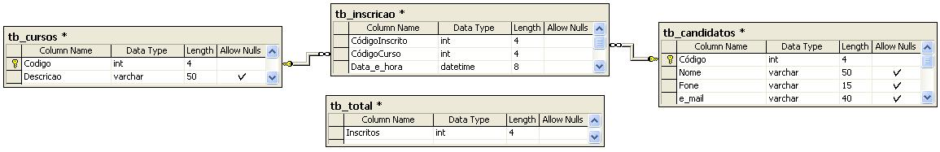
2)Converta o seguinte modelo conceitual em um modelo lógico
